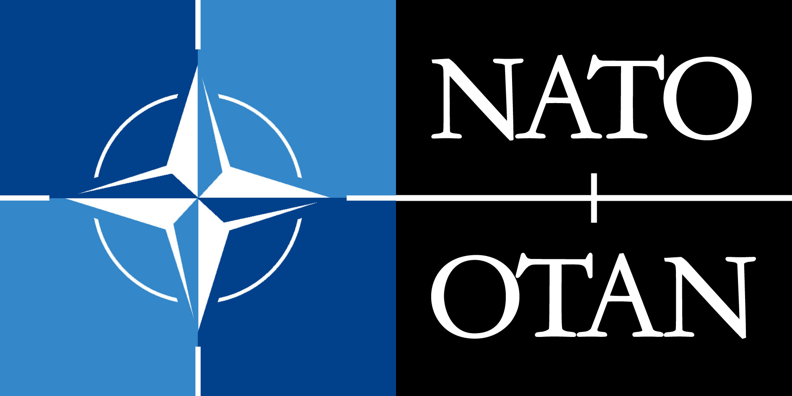 | OTAN REUNION INFORMELLE DES MINISTRES DE LA DEFENSE  COLORADO SPRINGS – ETATS-UNIS D’AMERIQUE  8-9 OCTOBRE 2003  DEMANDE D’ACCREDITATION
  Note : Prière de remplir le formulaire en caractères d’imprimerie ou en lettres majuscules
Nom : |  |  |  |  |  | Sexe :
Prénom :
Date de naissance : (dd/mm/yyyy) |  |  | Lieu de naissance :
Adresse :
Nº de téléphone avant la réunion : |  |  | Nº de télécopieur avant la réunion :
Adresse Mél : |  |  | Nº de téléphone portable :
Nationalité : |  | Passeport Nº : |  |  | Délivré par :
Carte de presse Nº : |  |  | Délivrée par :
(Faites votre sélection) |  |  | (Faites votre sélection)
Nom du média :
Nationalité du média :
Je marque mon accord pour que les données ci-dessus soient enregistrées et utilisées pour mon accréditation.
Date : (dd/mm/yyyy) |  |  |  | Initials

A RENVOYER AVANT LE 29 AOUT 2003

